Saint-Ouen, le 11 décembre 2009

Département Education Enfance Jeunesse et Sport
Direction de l'Education
Service Personnel d'entretien/ATSEM

Monsieur AUVERLOT
Inspecteur d’Académie
Directeur Départemental des Services de l’Education Nationale
INSPECTION ACADEMIQUE DE SEINE SAINT DENIS
Imm3 / Quartier Pablo Picasso
Avenue Paul vaillant Couturier
93400 BOBIGNY

Dossier suivi par : Emile TURLAN

Objet : Absences d’enseignants non remplacées

Monsieur l’Inspecteur d’Académie,

Je tiens à vous faire part de mon soutien à l’action des parents d’élèves de Saint-Ouen qui demandent que l’Education Nationale renforce les moyens en remplacements des professeurs des écoles dans notre ville.

Je vous rappelle à cet égard mon courrier du mois de décembre 2008 qui attirait déjà votre attention sur ce problème récurrent qui persiste et s’aggrave à Saint-Ouen comme dans le reste du département.

Les 16 000 suppressions supplémentaires de postes d’enseignants programmées par l’Etat pour l’année 2010 ne feront que dégrader davantage les conditions de l’apprentissage scolaire et réduire en conséquence les moyens déjà insuffisants accordés aux remplacements.

Je souhaite que les revendications des parents et des enseignants soient étudiées avec la volonté de répondre positivement à leur demande dans l’intérêt des élèves.

Je vous prie d’agréer, Monsieur l’Inspecteur d’Académie, l’expression de mes salutations distinguées.

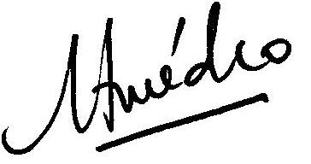

Nicole AMEDRO
Adjointe au Maire déléguée aux Ressources Humaines, à l' Enfance et à l' Education

